Региональный конкурс методических разработок для учителей иностранного языка «Обучаем языкам: креативно, интерактивно, эффективно»

**Методическая разработка занятия**

**«Приветствие. Знакомство»**

(английский язык)

**Номинация:** «Лучший сценарий урока иностранного языка»

**Автор:**

Егорова Светлана Викторовна,

педагог дополнительного образования,

МОУ ДО «Дом детского творчества»,

г.Углич, Ярославская область.

**г.Ярославль, 2021г.**

**Аннотация**

Конспект занятия английского языка по теме «Приветствие. Знакомство» предназначен для детей первого года обучения (6-7 лет) и может быть полезен для педагогов дополнительного образования, работающих по программе «Английский язык», и учителей английского языка, работающих в начальной школе.

**Методическая цель:** Представление опыта работы по развитию интереса у обучающихся к изучению английского языка.

**Технологическая карта занятия**

**Тема:** «Приветствие. Знакомство»

**Тип занятия:** занятие формирования новых знаний

**Форма занятия:** занятие-путешествие

**Длительность занятия:** 2 учебных часа по 45 минут

**Занятие реализуется** в рамках дополнительной общеобразовательной общеразвивающей программы «Английский язык». Составитель: Егорова С.В., Углич, 2011г.

# Оборудование и материалы занятия: компьютер, экран, презентации к занятию, видео “Fun Facts For Kids Countries of the World - United States of America”, мультфильм «Шутки-минутки. Плуто-почтальон»; онлайн игра «Микки Маус - Аэрохоккей», наглядность «Страны», наглядность «Время суток», разрезной пазл «Микки и его друзья», раскраска для рефлексии «Самолет», мяч, мягка игрушка Микки Маус.

# Планируемые результаты:

|  |  |
| --- | --- |
| Универсальные учебные действия | Приемы работы |
| Личностные:-формирование учебно-познавательного интереса к новому учебному материалу;-формирование установки на здоровый образ жизни;-формирование способности самооценки. | Показ видео, работа с презентацией, использование игровых моментов.Проведение физкультминуток.На этапе рефлексии через самооценку уровня успешности работы на занятии. |
| Регулятивные:- выделение учебной задачи на основе соотнесения известного и неизвестного;- планирование своего действия в соответствии с поставленной задачей. | Введение в тему занятияРазрезной пазл «Микки и его друзья» |
| Познавательные:-самостоятельное осознанное построение устного высказывания, состоящего из двух фраз;-самостоятельное достраивание выражения с восполнением недостающих компонентов. | Приветствие и представление на этапе закрепленияСтихи-договорки |
| Коммуникативные- умение совместной работы на занятии;- умение работы в паре. | Игра с мячомИгра «Угадай, чей голосок?» |

# Цель занятия: Ознакомление с речевым образцом “Who are you?” - “I am (Vera).” и отработка его в речи.

# Задачи:

# Образовательные:

# -закреплять употребление в речи лексических единиц по теме «Приветствие»;

# -учить представляться, используя новый речевой образец;

# Развивающие:

# -развивать познавательную активность обучающихся;

# -развивать умение диалогического общения;

# Воспитательные:

# -воспитывать уважение к культуре и народу страны изучаемого языка;

# -воспитывать интерес к изучению английского языка.

**Ход занятия:**

|  |  |  |  |  |  |
| --- | --- | --- | --- | --- | --- |
| **№** | **Этап занятия** | **Время** | **Деятельность учителя** | **Деятель-ность обучающихся** | **Перевод** |
| 1 | Организа-ционный момент | 2 | -Hello, my dear students! I am glad to see you!  -А как еще мы можем с вами поздороваться в это время суток?  -Сегодня на занятии мы совершим путешествие в одну из стран, где разговаривают на английском языке. Там вы научитесь представляться и узнавать имя вашего собеседника. | - Hello!  -Good afternoon! | Здравствуйте, мои дорогие ученики! Рада вас видеть!  Добрый день! |
| 2 | Речевая разминка | 4 | -Отправляться в путешествие надо в хорошем настроении. А какое настроение у вас сегодня, давайте узнаем. (педагог говорит рифмовку: **Hello, Hello, hello to you**  **Hello, hello, how are you?** | Обучающиеся отвечают на вопрос рифмовки, используя слова “Super!, “Good!”, “OK!” | Здравствуй-  те, как дела?  Супер!  Хорошо!  В порядке! |
| 3 | Введение в тему занятия | 9 | -А в каких странах разговаривают на английском языке? (педагог использует для проверки наглядность «Страны»)  **Приложение 1**  -Догадайтесь из видео, в какую из этих стран мы отправимся сегодня.  <https://www.youtube.com/watch?v=7PnIDFdDPKQ>  (во время показа педагог сообщает факты, указанные в видео на родном языке, не говоря названия страны, например, в этой стране живет 315 миллионов человек и т.д.)  -Кто же нас будет встречать в Америке, угадайте из загадки.  **Кто же он таков?**  **Не боится он котов.**  **Быстро бегает как страус.**  **Он мышонок - …. (Микки Маус)** | Обучающиеся перечисля-ют Обучающиеся смотрят видео “Fun Facts For Kids Countries of the World - United States of America” и делают свои предполо-жения.   Обучающиеся отгадывают загадку, хором называя имя героя. | «Забавные факты для детей. Страны мира. Америка» |
| 4 | Игра «Угадай, чей голосок» | 6 | -А кто с нами отправится в путешествие, давайте посмотрим и поиграем в игру «Угадай, чей голосок». Let's play! | С помощью считалки педагог выбирает водящего, он отворачивается и к нему кто-то подходит и говорит “Hello!”, задача водящего отгадать, кто с ним поздоровался. | Давайте поиграем! |
| 5 | Фонетическая зарядка | 7 | -Подготовим наши язычки, чтобы красиво разговаривать по-английски в Америке.  -Сегодня язычок гулял очень долго. Наступил вечер. А как же вечер по-английски?  Язычок замерз и греет ладошки **[h-h-h].** В лесу заухала сова **[hu: - hu: - hu:]**. Язычок поздоровался с ней, сказав «Добрый вечер!» на английском. Что же сказал язычок сове? И побежал скорей домой. По вечерам язычок любит смотреть телевизор. Он уселся поудобней и щелкает каналы **[a:- ju:-a:-ju:]** И вдруг он услышал на одном канале **[hu: a: ju:]** Он стал смотреть, это был смешной мультфильм. Язычок засмотрелся и вспомнил, что уже поздно **[ai-ai-ai].** Он умылся и лег в кровать. Язычок посмотрел в окошко и увидел на небе звездочку. Он улыбнулся ей **[ə m - ə m- ə m]. Звездочка в ответ стала красиво мерцать [ai- ə m-ai- ə m] и пожелала язычку спокойной ночи. Что сказала звездочка?** | evening  Good evening!  **Good night!** |  |
| 6 | Путешест-вие. | 2 | -Well done!  -You are ready to go to America!  -We’ll go by plane to America. Close your eyes and imagine you are in a very big plane. Open your eyes! ( в это время педагог включает **презентацию «Послание Микки»** и когда обучающиеся открывают глаза, они видят на 1слайде презентации летящий самолет)  -Let’s fly! |  | Молодцы!  Вы готовы поехать в Америку!  Мы полетим на самолете. Закройте глаза и представьте, что вы в большом самолете.  Полетели! |
| 7 | Физкульт  минутка | 4 | -Children, look! I see Matt! Посмотрите! Я вижу нашего знакомого Мэта! Он тоже летит в Америку и предлагает отдохнуть под его песню.  <https://www.youtube.com/watch?v=U9Q7Y3t4m3g> | Обучающиеся выполняют зарядку под песню “Good morning” |  |
| 8 | Повторение пройденного | 10 | -На экране в самолете высветилось послание от Микки. Look! (**презентация «Послание Микки»**)  -Доставил нам это послание верный друг Микки собака Плуто. Давайте посмотрим, как он это делал.  <https://www.youtube.com/watch?v=AFeLs9y-yX4>  -В послании мышонок хочет проверить, а знаете ли вы, как на английском языке можно поприветствовать друг друга при встрече.  (во время работы над презентацией педагог читает стихи - договорки , направленные на проверку знания лексических единиц по теме «Приветствие»)  **Приложение 2**  -Well done! | просмотр мультфильма «Шутки-минутки. Плуто-почтальон» | Посмотрите!  Молодцы! |
| 9 | Исполнение песни “The greeting song” | 5 | -Послушайте, в самолете включили музыку, чтобы нам не скучно было лететь. Let’s sing!  <https://www.youtube.com/watch?v=gVIFEVLzP4o> | Обучающиеся исполняют уже знакомую им песню и еще раз повторяют слова приветст-  вия | Давайте споем! |
| 10 | Физкульт  минутка | 3 | -Вот мы и на месте. Наш самолет приземлился в Америке. Посмотрите, кто нас здесь встречает. (игрушка Микки Маус)  -Полет был долгий. Давайте отдохнем, сделаем зарядку и поздороваемся с Микки.  **Jump the rope, Jump the rope. Jump, jump, jump.**  **Jump it high, And jump it low. Jump, jump, jump.**  **Jump it fast, And jump it slow. Jump, jump, jump.**  **Walk tiptoe, walk tiptoe. Wave your hands**  **And say “Hello!”** | прыгают через скакалку;  прыгают выше и ниже;  прыгают быстро и медленно;  ходят на цыпочках  машут рукой и здороваются с Микки |  |
| 11 | Повторение пройденного | 5 | -Давайте покажем Микки, что мы вежливые и умеем здороваться в разное время суток. (Микки берет в руки картинки с разным временем суток)  **Приложение 3** | Обучающиеся по очереди подходят и здороваются с Микки, опираясь на картинку, Микки отвечает, если ребенок затрудняется, первым здоровается Микки |  |
| 12 | Знакомст-во с новым речевым образцом и первичное его закрепление | 5 | -Микки не только вежливый, но так же веселый и добрый мышонок. Поэтому у него очень много друзей. Он хочет, чтобы вы с ними познакомились.  -Сейчас Микки и его друзья будут представляться на английском. Запомните, как они это делают и запомните их имена.  **презентации «Знакомство с Микки и друзьями»**  -Кто же друзья у Микки? (перечисляют)  -Как они представлялись?  -Представьтесь им тоже. | Перечисля-ют;  I am… и называли свое имя;  дети по очереди говорят I am…, называя свое имя) |  |
| 13 | Закрепление изученного | 20 | **Игра “Puzzles” (Приложение 4)**  -А сможете ли вы узнать Микки и его друзей по их портретам, только вот беда – портреты порезаны на две части. Составьте портреты друзей и пусть они нам представятся.  ( детям в руки выдаются картинки с головой героев, картинки с их ногами кладутся на стол педагога) по команде дети вместе походят к ним и ищут пару, затем по очереди представляются за этого героя, используя новый речевой образец)  **Онлайн игра «Аэрохоккей»**  <http://vseigru.net/igry-mikki-maus/16365-igra-mikki-maus-aerokhokkej.html>  (перед началом игры педагог задает вопрос тому, чья очередь играть “Who are you?”  -Микки и его друзья очень рады, что познакомились с вами и довольны тем, как вы знаете их родной язык. И за это они на память дарят вам свои портреты.  **Приложение 5**  -Good bye, Mickey!  -Мы в аэропорту. Но перед тем как сядем в самолет, надо пройти английский пропускной контроль.  **Игра “Who are you?” – «Кто ты?»**  -Well done! | по команде дети вместе подходят ко второй части картинок и ищут пару, затем по очереди представляются за этого героя, используя новый речевой образец  Обучающийся выбирает персонажа , называет его “I am..” и соревнуется с компьютером)  Прощаются  Обучающиеся встают в круг и, бросая друг другу мяч, задают новый вопрос, поймавший мяч, отвечает на вопрос. | Игра пазлы  Молодцы! |
| 14 | Рефлексия Итог занятия | 7 | -Где мы с вами побывали? С кем познакомились? Что нового узнали?  -Домой вы отправитесь на разных самолетах. Перед вами их три. **Приложение 6**  - Зеленый самолет выберет тот, кто считает, что сегодня на занятие у него все получилось и наши задания не вызывали трудностей. Желтый самолет выберет тот, кто считает, что он очень старался, но получилось не все и наши задания вызывали небольшие затруднения. Красный самолет выберет тот, кто считает, что сегодня на занятии ему было трудно и наши задания оказались очень сложными.  **Let’s fly! Let’s fly!**  **And say “Bye-bye!”** | Отвечают на вопросы  Выбирают самолет, тем самым оценивая свою работу на занятии  -Bye! | Всё, пора, мы улетаем.  Сказать «Пока» не забываем! |

**Интернет-ресурсы:**

1. http://fuentesenglishcorner.blogspot.com/2017/03/parts-of-day.html?m=1
2. <https://www.youtube.com/watch?v=gVIFEVLzP4o>
3. <https://www.youtube.com/watch?v=AFeLs9y-yX4>
4. <https://www.youtube.com/watch?v=U9Q7Y3t4m3g>
5. <https://www.youtube.com/watch?v=7PnIDFdDPKQ>
6. <http://vseigru.net/igry-mikki-maus/16365-igra-mikki-maus-aerokhokkej.html>

**Список приложений:**

1. Наглядность «Страны»;

2. Стихи-договорки ;

3. Наглядность «Время суток»;

4. Игра “Puzzles”;

5. Наглядность «Портреты»;

6. Наглядность «Самолеты»

**Приложение 1.** Наглядность «Страны»

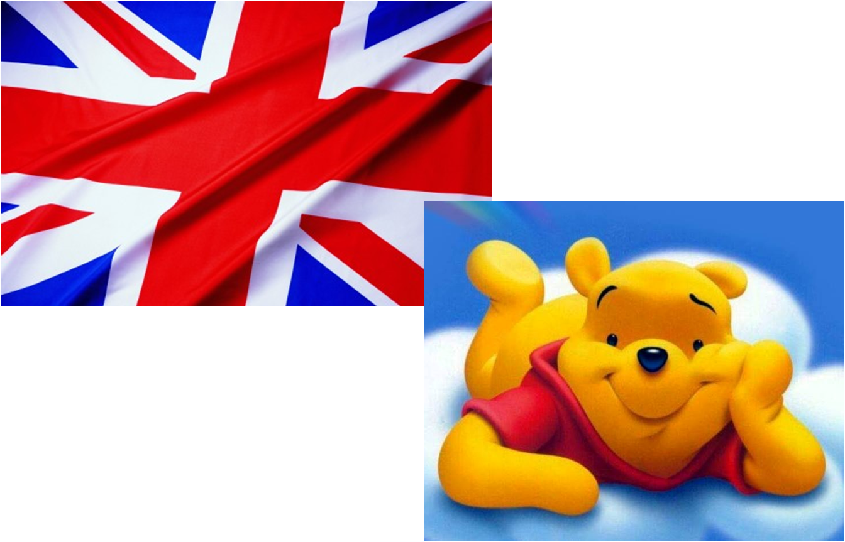

**Great Britain**



**Canada**



**America**



**Australia**

**Приложение 2.** Стихи-договорки

Микки ждет от вас ответ,

Чтоб блеснуть на шоу.

Вы в России скажете «Привет!»

А он в Америке? - … **(Hello!)**

Микки просыпается,

Друзьям всем улыбается.

Микки знает, утором стоит

Говорить всегда - … **(Good morning!)**

Раз днем Микки хвастунишка

Повстречался с Минни мышкой.

И сказал ей наш хвастун-

«Добрый день! - … **(Good afternoon!)**

Вечер выдался плохой,

Гром гремит и ливень.

К Минни все пришли домой,

Говоря - … **(Good evening!)**

Вот стемнело за окном,

Тишина спустилась в дом.

Микки лег скорей в кровать,

Не забыв сказать - … **(Good night!)**

**Приложение 3.** Наглядность «Время суток»

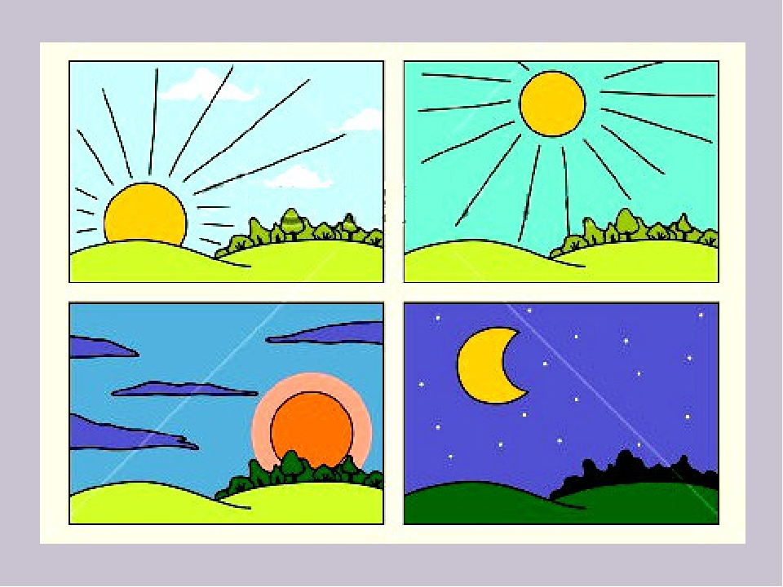

**Приложение 4.** Игра “Puzzles”

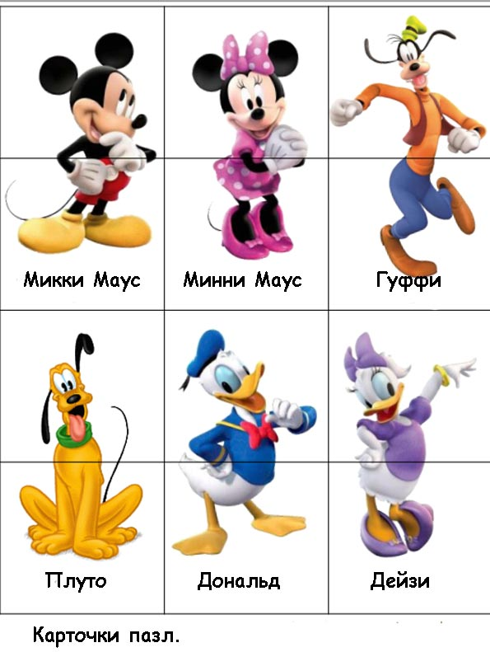

**Приложение 5.** Наглядность «Портреты»

|  |  |
| --- | --- |
| Похожее изображение | Похожее изображение |
| Картинки по запросу дональд | Похожее изображение |
| Похожее изображение | Картинки по запросу микки |

**Приложение 6.** Наглядность «Самолеты»

|  |  |  |
| --- | --- | --- |
| E:\для конспекта\kisspng-airport-computer-icons-air-travel-icon-design-airport-5ae13a3a106c40.6091495915247099460673.jpg | E:\для конспекта\kisspng-airplane-aircraft-computer-icons-silhouette-clip-a-yellow-airplane-cliparts-5ab3ff274c1317.6630487115217457033116.jpg | E:\для конспекта\kisspng-airplane-silhouette-clip-art-5ae72f75e04221.1256528515251004059186.jpg |